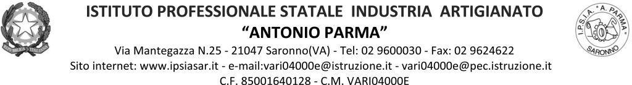

Circ. n. 110 Saronno, 25 novembre 2021

AGLI STUDENTI E FAMIGLIE
AI DOCENTI
AL PERSONALE ATA

OGGETTO: PRESCRIZIONI COVID

Vista la circolare n. 16 del 10.09.2021 in si fornivano le prescrizioni relative al PROTOCOLLO SICUREZZA COVID per il corrente anno scolastico;
vista l’evoluzione della pandemia che mostra un aumento dei casi positivi nella nostra Regione e Provincia;
valutato con il Medico Competente, il Responsabile del Servizio di Prevenzione e Protezione, il Rappresentante dei Lavoratori per la Sicurezza e il Servizio di Prevenzione e Protezione nella riunione del 23.11.2021 la situazione dei contagi all’interno della scuola e il comportamento non rigoroso delle misure di prevenzione;

si richiamano

tutti gli studenti e tutto il personale al rigoroso rispetto delle seguenti necessarie misure di prevenzione:

- Obbligo di indossare la mascherina chirurgica all’interno dell’aula e degli spazi della scuola (interni e cortile).

- Mantenere un distanziamento fisico tra le persone di almeno 1 metro ed evitare assembramenti.

- Obbligo di segnalare immediatamente alla scuola e/o ai docenti, e questi in presidenza e segreteria didattica (sig.ra Manuela), telefonicamente o via mail (didattica@ipsiasar.com o vari04000e@istruzione.it ), eventuali sintomi che possano essere sintomi di infezione (tipo febbre, tosse, respiro affannoso o difficoltà a respirare, dolori muscolari diffusi, mal di testa, raffreddore, mal di gola, congiuntivite, alterazione degli odori e del gusto e/o di temperatura corporea superiore a 37.5°C anche nei tre giorni precedenti) e/o situazioni di quarantena preventiva o segnalata da ATS perché contatti stretti di casi positivi (parenti, amici, compagni di sport,…).

- All’intervallo è obbligatorio muoversi all’interno dell’istituto e in cortile utilizzando la mascherina ed evitare assembramenti.
Gli orari per gli intervalli sono (il suono della campanella sarà solo per la segnalazione della fine lezione/intervallo, ossia 9.10, 10.10, 11.10, 12.10, …):
per le classi prime e seconde dalle ore 10.00 alle ore 10.10 e dalle 12.00 alle ore 12.10.
per le classi terze, quarte e quinte dalle ore 11.00 alle ore 11.10 e dalle 13.00 alle ore 13.10.
Durante gli intervalli gli alunni potranno restare in aula o uscire in cortile (all’aperto) seguendo i percorsi indicati e recandosi nelle zone indicate nel Piano di Evacuazione.
Tutti i docenti, durante gli intervalli, rimarranno al piano per svolgere la vigilanza al fine di richiamare gli alunni al rispetto del Protocollo ad eccezione di quanti saranno incaricati per la vigilanza del cortile.
Se il comportamento degli alunni non migliora, dopo il 12 dicembre saranno disattivate le “macchinette automatiche” e/o sospeso il servizio bar.

- Rispetto di tutte le regole previste nel Protocollo Sicurezza, circolare n. 16 del 10.09.2021.

È importante sottolineare che le misure di prevenzione e protezione indicate contano sul senso di responsabilità di tutti e sulla collaborazione attiva di studenti e famiglie, personale docente e ATA nel continuare a mettere in pratica i comportamenti previsti per il contrasto alla diffusione dell’epidemia. Il mancato rispetto degli obblighi sopraindicati e quelli previsti nel Protocollo Sicurezza comportano un rischio per la propria salute e quella di tutti gli altri: pertanto il ripetersi di comportamenti sbagliati comportano una sanzione disciplinare.
I docenti Coordinatori di Classe leggono e spiegano ai propri alunni la presente circolare richiamando tutti gli studenti al rispetto di queste semplici prescrizioni.
Certo della collaborazione di tutti.

IL DIRIGENTE SCOLASTICO
(Prof. Alberto Ranco)

